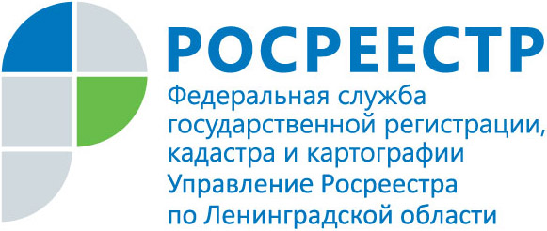
ПРЕСС-РЕЛИЗ

Какие сделки с недвижимостью необходимо удостоверить у нотариуса?
Нотариальное удостоверение обязательно не для любой сделки, которая влечет возникновение, изменение или прекращение прав на имущество, а только в случаях, определенных законом. Кроме того, обязательное удостоверение сделки может быть установлено соглашением сторон, даже если по закону ее нотариальное удостоверение не требовалось.
Сейчас в соответствии с законодательством обязательного нотариального удостоверения требуют несколько видов сделок с недвижимостью.
1. Сделки по отчуждению (продаже, дарению и т.д.) долей в праве общей собственности на недвижимое имущество, в том числе при отчуждении всеми участниками долевой собственности своих долей по одной сделке.
2. Законодательство предусматривает обязательное нотариальное удостоверение сделок, связанных с распоряжением недвижимым имуществом на условиях опеки или доверительного управления, по отчуждению недвижимости, принадлежащей несовершеннолетнему гражданину или гражданину, признанному ограниченно дееспособным.
3. По общему правилу подлежат нотариальному удостоверению доверенности:
- на представление заявления на государственный кадастровый учет или государственную регистрацию прав и необходимых документов;
- на совершение сделок, требующих нотариальной формы;
- на распоряжение зарегистрированными в государственных реестрах правами.
4. Если заявление и документы на регистрацию сделки или на регистрацию права, ограничения или обременения права на ее основании представляются почтовым отправлением, то такая сделка также требует нотариального удостоверения. При этом должна быть засвидетельствована в нотариальном порядке подлинность подписи заявителя на заявлении, а также в нотариальном порядке должна быть удостоверена доверенность, подтверждающая полномочия представителя заявителя как на представление документов на государственный кадастровый учет и регистрацию прав, так и подтверждающая полномочия лица, совершившего сделку (если подлежащая государственной регистрации сделка с объектом недвижимости или сделка, на основании которой подлежит государственной регистрации право или ограничение права и обременение объекта недвижимости, совершена представителем, действующим на основании доверенности).
5. Нотариального удостоверения требуют договоры уступки прав требования и перевода долга по нотариально удостоверенной сделке, а также соглашение об изменении и расторжении нотариально удостоверенного договора.
Регистрация прав на основании нотариально удостоверенной сделки, свидетельства о праве на наследство, свидетельства о праве собственности на долю в общем имуществе супругов осуществляется в течение трех рабочих дней с даты поступления в Управление Росреестра по Ленинградской области заявления и указанных документов, а в случае поступления заявления и документов в электронном виде – в течение одного рабочего дня. Государственный регистратор прав при получении документов проводит правовую экспертизу на предмет наличия или отсутствия установленных законодательством оснований для приостановления кадастрового учета или регистрации прав, а также для отказа в проведении этих процедур.
При этом в случае проведения регистрации прав на недвижимое имущество на основании нотариально удостоверенной сделки, свидетельства о праве на наследство, свидетельства о праве собственности на долю в общем имуществе супругов проверка законности такого нотариально удостоверенного документа государственным регистратором прав не осуществляется. Это определено Федеральным законом от 13.07.2015 № 218-ФЗ
«О государственной регистрации недвижимости».

